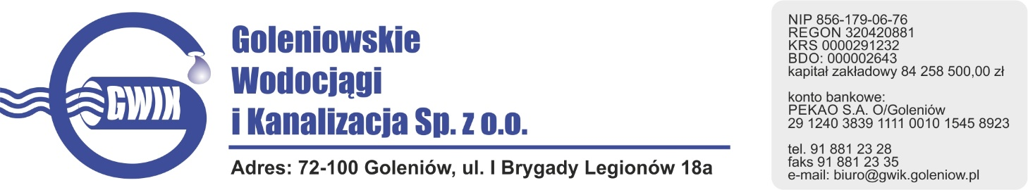
Goleniów 31.12.2020

OGŁOSZENIE O PRZERWIE W DOSTAWIE WODY

Goleniowskie Wodociągi i Kanalizacja Spółka z o.o. w Goleniowie informuje, iż w związku z pracami remontowymi na sieci wodociągowej w miejscowości Borzysławiec w dniu:
07.01.2021 r. (czwartek) zostanie wstrzymana dostawa wody do odbiorców w miejscowości:
- Borzysławiec,
- Lubczyna,
- Kępy Lubczyńskie

Planowane godziny wstrzymania dostawy wody w godzinach od 9⁰⁰ do 15⁰⁰
Godziny w/w prac mogą ulec zmianie.

Przepraszamy za powyższe niedogodności.

